无人机编队智能避障项目技术报告
教师审阅版 统一 Actor 全量重验
版本 2.3.4-unified-actor-20261029 整理日期 2026年10月30日
本项目实现已知三维静态障碍地图中的五机规划、避障、编队跟踪和终端归队。当前统一控制器采用分层全局规划、APF及机间作用、冻结Actor局部航点监督器，以及预测修正与共同制动检查。在线不加载Critic，不更新学习参数。
本轮有3840条正式任务，另完整保留 1 次并发规划内存不足的异常记录。这些任务随后使用相同冻结源码、地图和参数单独串行重跑。正文结果表对应最终任务结局，异常及重试情况另见E14。
本轮将所有已知地图默认入口统一到10月15日训练得到的同一个6467参数Actor，并重跑3840次已声明任务。训练模型、原训练绑定源码和完整地图目录随代码提交；逐任务保存模型指纹、实际调用次数、模块开关、真实状态和失败原因。
在同一组144张地图上，全局规划开启时，基础方案成功 135 次，统一 Actor 方案成功 135 次；关闭全局路线、只靠局部 APF 时，基础方案成功 71 次，Actor 方案成功 122 次，规则脱困成功 124 次。Actor在局部停滞场景增加了 51 次成功。全局规划开启时，Actor没有增加成功次数。规则脱困比Actor多完成 2 次。
报告按实际实现和本轮重验结果展开。历史残差ADP、二维扫描与未知地图开发的结果保持独立。本报告不再用旧残差实现的安全层或扰动统计评价当前冻结Actor。 依据 E01 E02 E03 E04 E10 E11

01 任务定义与完成条件
系统由1架长机和4架僚机构成。环境给定球体、有限高度垂直圆柱与箱体的三维几何。无人机采用加速度控制的二阶质点模型，各机同步更新；工作空间为[0,80]×[0,80]×[0,30]米。
五机成功条件为：长机到目标距离不超过1米，四架僚机相对动态参考的最大误差不超过1米，五机最大速度不超过0.25米/秒，参考未阻塞，并连续满足1秒。所有条件用真实运动状态进行评价。
障碍硬安全距为0.6米，机间硬安全距为1米。逐周期检查每架机的扫掠运动与同步机间最近距离。碰撞结果采用源码中的硬安全距离判定；本轮另记障碍表面距离不大于0的表面接触。
无障碍、单球、有限圆柱、上绕、下绕、窗口与末端归队共同构成基础检查，随机与困难地图再覆盖复杂几何。全封堵反例保留在总体分母中，并在家族分析中单列。
本版面向已知地图，测距是基于真实障碍几何的局部射线查询。位置噪声实验不改变地图几何，速度反馈保持精确。 依据 E01 E03 E04

02 控制信息流及函数接口
main和main3d均进入run_simulation3d，后者显式选择统一冻结Actor控制器。各地图只改变几何、种子或任务参数，不选择另一个模型。Actor关闭及规则脱困仅作为明确的实验组。
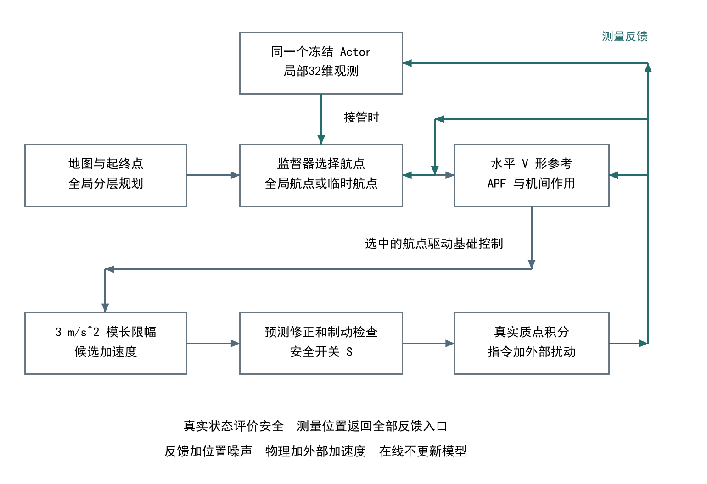
图1 与当前源码对应的已知地图信息流
模块 | 主要函数 | 输入与输出
统一入口 | run_simulation3d | 参数与地图 → 统一仿真结果
模型核验 | ua_load_actor | 固定模型 → Actor 配置 指纹
全局规划 | plan_layers3d | 地图 起终点 → 三维航点
编队参考 | formation_reference3d | 测量状态 历史 → 逐机参考
局部控制 | f5_control | 航点 参考 障碍 → 基础加速度
监督器 | fc_decide | 测量历史 局部观测 → 临时航点与模式
安全选令 | resolve_safety3d ua_select_command | 候选输入 测量状态 → 执行命令
物理与评价 | motion_step3d check_swept3d | 真值 命令 外扰 → 下一真值与安全距离

APF、编队跟踪与机间作用在基础输入中共同组成，不机械画成三个串联控制器。Actor的在线作用是调整长机临时航点，最终加速度仍经过共同控制和安全处理。 依据 E01 E03

03 离散动力学与限幅顺序
每个物理步使用0.05秒半隐式Euler更新。最终命令先按3米/秒平方的模长上限裁切，外部加速度随后叠加，更新后速度再按3米/秒的模长上限裁切，最后以新速度推进位置。
$${sat}_{L}\left(z\right)=\frac{z}{max\left(1,\frac{\left\|z\right\|}{L}\right)}$$
$$\begin{aligned}v_{k+1}={sat}_{v}\left(v_{k}+Δt\left(u_{k}+d_{k}\right)\right) \\ p_{k+1}=p_{k}+Δtv_{k+1}\end{aligned}$$
sat的下标v表示速度模长上限，u表示安全处理后的最终有界命令，d表示未再次裁切的外部加速度。由此，命令模长上限与总实际加速度上限不混用。
所有无人机使用同一旧状态同步推进。独立Python复核从保存的初态、命令、外扰和步长重新计算每次位置与速度，并以1e-10容差检查；同时核对记录的真实总加速度、测量噪声入口和速度上限。
本轮试运行还将无噪声普通场景和Actor实际介入场景，与原冻结Actor五机实现逐点比较，保存的状态和命令完全一致。噪声脉冲试运行独立重构误差为0。 依据 E01 E05 E10

04 三维几何与连续运动检查
球体净空采用位置到球心距离减半径。有限圆柱使用径向与高度联合的有符号距离，覆盖侧面、顶底面和棱边切换；箱体使用三维有符号距离。
$$d\left(p\right)=\left\|p−c\right\|−r$$
评价器检查每个物理步的完整位置线段。两机之间先形成同步相对线段，再计算该相对线段到原点的最小距离，从而覆盖两机同时交叉的情况。
预测安全层和实际物理模型使用相同的命令限幅、积分和速度限幅顺序。共同制动检查还验证候选一步后的制动轨迹，避免只确认当前一步不碰撞，却已经失去后续制动空间。
制动的障碍线段证书采用有界细分，最大深度12，几何容差1e-6；机间制动按每个同步时间区间检验。该核验针对名义模型及其输入状态，受噪状态下的真实安全仍由独立扫掠结果判断。
距离统计覆盖所有执行步骤，包括碰撞前最后一步、超时和预算终止。没有运行历史的规划或生成失败另列，不填造最小飞行净空。 依据 E03 E04 E05 E09

05 有限高度层与规划规模
基础层为5、10、15、20、25米，水平网格分辨率1米。同层八邻接，邻层仅垂直连接；边代价按三维长度并叠加累计升降权重。每条边、连接起终点的接入段与简化长线段均检测净空。
$$J=\sum_{j=1}^{m}{\left(\left\|q_{j}−q_{j−1}\right\|+λ_{z}\left|z_{j}−z_{j−1}\right|\right)}$$
当前路径规划净空为1.2米，动态参考调整净空为4米，障碍硬安全距为0.6米，三者用途不同。任务书中的建议参数没有直接作为本轮实际参数引用。
固定层搜索失败后，程序从障碍投影自由高度区间选择有界补层，最多新增8层。工作高度层局限于当前地图和当前规划调用，不会在线改变其他地图的高度配置。
81×81单层理论容量为6561，五层为32805。与81³=531441的纯算术对照中，五层容量为约6.17%；但z方向空间范围与分辨率不同，实际可用节点还受障碍和边界影响，不能把容量比例当作实测速度比例。
规划预建图耗时和存储单列。同步在线重规划、Actor退出后的接回全局路线和末端僚机规划，均保留事件耗时及对应完整控制周期。 依据 E01 E03 E08 E09

06 APF结构与切向退化规则
基础控制将跟踪吸引、障碍法向与切向作用、机间避让共同组合。障碍风险提高时增加障碍作用权重。长机使用当前航点或目标保持控制，僚机使用动态参考位置与参考速度反馈。
$$\begin{aligned}u_{base}=\left(1−w\right)u_{track}+wu_{obs}+u_{pair} \\ w=0.9\sqrt{ρ}\end{aligned}$$
切向方向由当前航点方向在障碍切平面内的投影得到。障碍距离小于作用范围一半且目标距离足够大时，程序启用切向项。
$$t=g−\left(g^{T}n\right)n$$
投影模长小于1e-6时，先用原始目标方向再次投影；仍小于阈值则记退化，并在基础控制中附加减速。程序没有用任意世界轴旋转来填入一个不连续方向。
全局路线条件下保留停滞重规划；监督器另外检查持续停滞并请求统一Actor。退化标记、安全层触发和Actor介入分别保存，三者不能互相代替。
本轮将静止与3米/秒初速度、严格正对和极小偏移、柱顶附近不同高度等条件纳入动态运行，结果见第14节。 依据 E01 E03 E04

07 编队参考与终端切换
水平弧长滞后按长机水平速度积分生成，前后排参考分别滞后3米和6米，并横向展开2.5米和5米。高度与长机同步。低水平速度时保留最近有效航向，避免朝向由近零速度决定。
$$u_{track}=k_{p}\left(r−p\right)+k_{d}\left(v_{ref}−v\right)$$
障碍附近可以投影调整参考的水平位置，并进一步检查参考点之间的间距。此策略为水平动态参考和同步升降，不是沿完整三维轨迹的固定弧长保持，也没有主动压缩因子。
末端保持以2秒混合参考过渡到固定V形。需要时为僚机生成局部归位路线；这些事件规划计入实际在线周期。Actor在设计的终端归队阶段停止提出临时航点。
队形RMS按每个时刻四架僚机动态参考误差的最大值，再计算整个任务的时间均方根。路径和队形指标报告成功样本数；跨组比较另列共同成功集合。
$$\begin{aligned}E_{k}=\max_{i=2…5}\left\|p_{i,k}−r_{i,k}\right\| \\ E_{RMS}=\sqrt{\frac{\sum_{k=1}^{K}{{E_{k}}^{2}}}{K}}\end{aligned}$$
依据 E01 E03 E04 E06

08 冻结Actor的输入动作与共享方式
在线策略为32→64→64→3的前馈网络，两层隐藏层用ReLU，输出用tanh。输入由目标相对位置3维、速度3维和26束空间距离组成，分别按25米、3米/秒和12米量程归一化。
$$o=\left[\begin{aligned}\frac{g−p}{25} \\ \frac{v}{3} \\ \frac{d_{26}}{12}\end{aligned}\right]$$
输出动作先投影到单位球，再乘8米，形成相对当前位置的三维临时航点。动作不是直接加速度；临时航点仍须经过共同基础控制与安全模块。
$$q_{A}=p+8\frac{π\left(o\right)}{max\left(1,\left\|π\left(o\right)\right\|\right)}$$
6467个固定参数在所有地图共享，飞行期间不更新。每次任务新建监督器状态、轨迹和规划缓存；不会把某图在线学习后的参数传到下一图，也不会在每张地图重新初始化随机Actor。
加载器同时核验模型文件指纹、参数字节指纹、原训练绑定源码和当前推理接口。原训练参考目录只用于绑定审计，不加入执行路径；当前运行源码另有独立指纹。
所有正式任务的模型文件SHA256均为51535c86771cd8e7dd189d7080f43010edbbbe8e0995ad6065391ae2f03e5740。 依据 E01 E02 E03 E10

09 离线训练与在线推理的职责
原Actor由TD3离线训练，使用两个独立Critic、延迟Actor更新、目标网络和平滑目标动作。训练回报包含目标进展、耗时、安全干预和动作惩罚，终端到达加150，碰撞减200，超时减25，持续停滞减15。
在线部署只导出Actor与元数据。6467参数对应25868字节单精度数值。两个Critic每个为6529参数，属于离线训练规模，在线未加载。训练状态、目标网络、优化器和经验池不计入当前飞行控制器的可调参数。
$$N=32×64+64+64×64+64+64×3+3=6467$$
原配置的训练上限为2000轮，当前模型元数据记录实际完成 2000 轮训练，本轮没有重新训练、选择地图专用模型或依据新结果调学习率。
同一个Actor在多张地图上得到不同输出，来自输入状态和测距不同。它不需要重新学习就可以产生不同动作。任务之间保持参数不变，是本轮同图消融成立的前提。
当前Actor输出临时航点，与历史2.3.4残差Actor输出小幅加速度修正的机制不同。本报告的参数规模、时序和收益均按当前实现定义。 依据 E02 E03 E10

10 介入退出与失效处置
监督器每4个物理步执行一次，即0.2秒。持续3秒内位置活动范围不超过0.05米、目标距离进展绝对值不超过0.05米、最大速度不超过0.08米/秒且未到达，触发局部脱困。
Actor模式至少保持2秒。局部目标通道满足额外净空、至少取得0.5米目标进展、预测前向速度达到0.05米/秒，并连续清晰1秒后，可以退出到3秒冷却。靠近目标时另有终端通道交接。
每次接管最长30秒，最多3次；超限记录escape_timeout或activation_limit并执行制动。全局规划开启时，Actor退出还需要重新接回全局目标路线，接回失败也单独记录。
纯基础组与规则组共享这些介入退出条件。规则组使用同一局部观测，不获得场景类别、窗口答案或未来轨迹。
模型已加载、Actor实际调用、激活次数和模式事件分别记录。Actor调用为0的任务不归因于策略输出。测量噪声进入监督器历史后可能影响停滞判定，本轮保留该效应。 依据 E01 E03 E04 E09

11 安全修正与真实物理推进
安全开启组使用最多5轮的预测修正，加上共同制动可行性核验。候选下一状态既要通过本步几何检查，也要保留五机共同减速至停的名义可行轨迹。
当候选不满足条件，优先取此前核验制动轨迹的第一条命令；若测量状态与旧轨迹不匹配，则从当前测量状态重建制动。当前证书不可得时，仍执行有界最大制动并记录不可得状态。
物理推进与命令选择分开。真实系统始终执行motion_step3d；拒绝候选不会冻结位置、瞬间清零速度或移除外扰。外部加速度在最终命令限幅后叠加。
安全关闭组同时关闭预测修正和共同制动守卫，保留共同模长限幅、基础机间作用和独立真实扫掠检查。没有在名义关闭组暗中保留同一个安全模块。
零噪声名义情况下，可用证书与实际制动轨迹一致；噪声、外扰条件下的真实执行仍逐段检查。原始记录保存证书状态、安全修正、制动介入和真实最小距离。 依据 E01 E03 E05 E09

12 实验目录分组与统计规则
正式运行前冻结528条输入目录项和3840条任务。不同实验可能复用相同几何，目录项数量不作为独立随机样本数量。历史二维与未知地图结果不进入本轮总数。
实验族 | 固定输入 | 运行数
安全层与Actor消融 | 原154图 四开关组合 | 616
APF动态检查 | 50种固定条件 四开关组合 | 200
抗扰 | 12图 38条件 四开关组合 | 1824
五机接入 | 128图 基础与Actor | 256
规划与脱困因子对照 | 144图 两路线策略与三脱困策略 | 864
单机原留出诊断 | 40图 基础与Actor | 80

四组记为A0S0、A1S0、A0S1、A1S1，A1开启同一冻结Actor，S1同时开启预测修正和共同制动。各组重置仿真与监督器状态，共享模型参数和完成规则。
保留生成、规划、碰撞、越界、超时和预算终止结果，不按控制器表现筛选地图。成功样本平均值单独注明分母，共同成功集合再报告逐图差值，避免成功集合变化形成选择偏差。 依据 E03 E04 E06

13 原154图消融结果与配对代价
四组结果如下。随机、困难和核对场景的分层统计随逐任务表保存。
组别 | 成功/总数 | 最小障碍净空 m | 最小机距 m | Actor介入任务
A0S0 | 145/154 | 0.543 | 1.488 | 0
A1S0 | 145/154 | 0.543 | 1.488 | 1
A0S1 | 153/154 | 0.624 | 1.493 | 0
A1S1 | 154/154 | 0.624 | 1.493 | 1

A1S0与A1S1用于观察安全模块在同一Actor方案上的增量。两组共同成功任务为 145 次。后一组减前一组的平均差：完成时间 0.007 秒，长机路径 -0.001 米，队形 RMS 0.0017 米。另有 9 次由失败变成功、0 次由成功变失败。
A0S1与A1S1用于观察同一安全条件下Actor增量。两组共同成功任务为 153 次。后一组减前一组的平均差：完成时间 0.000 秒，长机路径 0.000 米，队形 RMS 0.0000 米。另有 1 次由失败变成功、0 次由成功变失败。
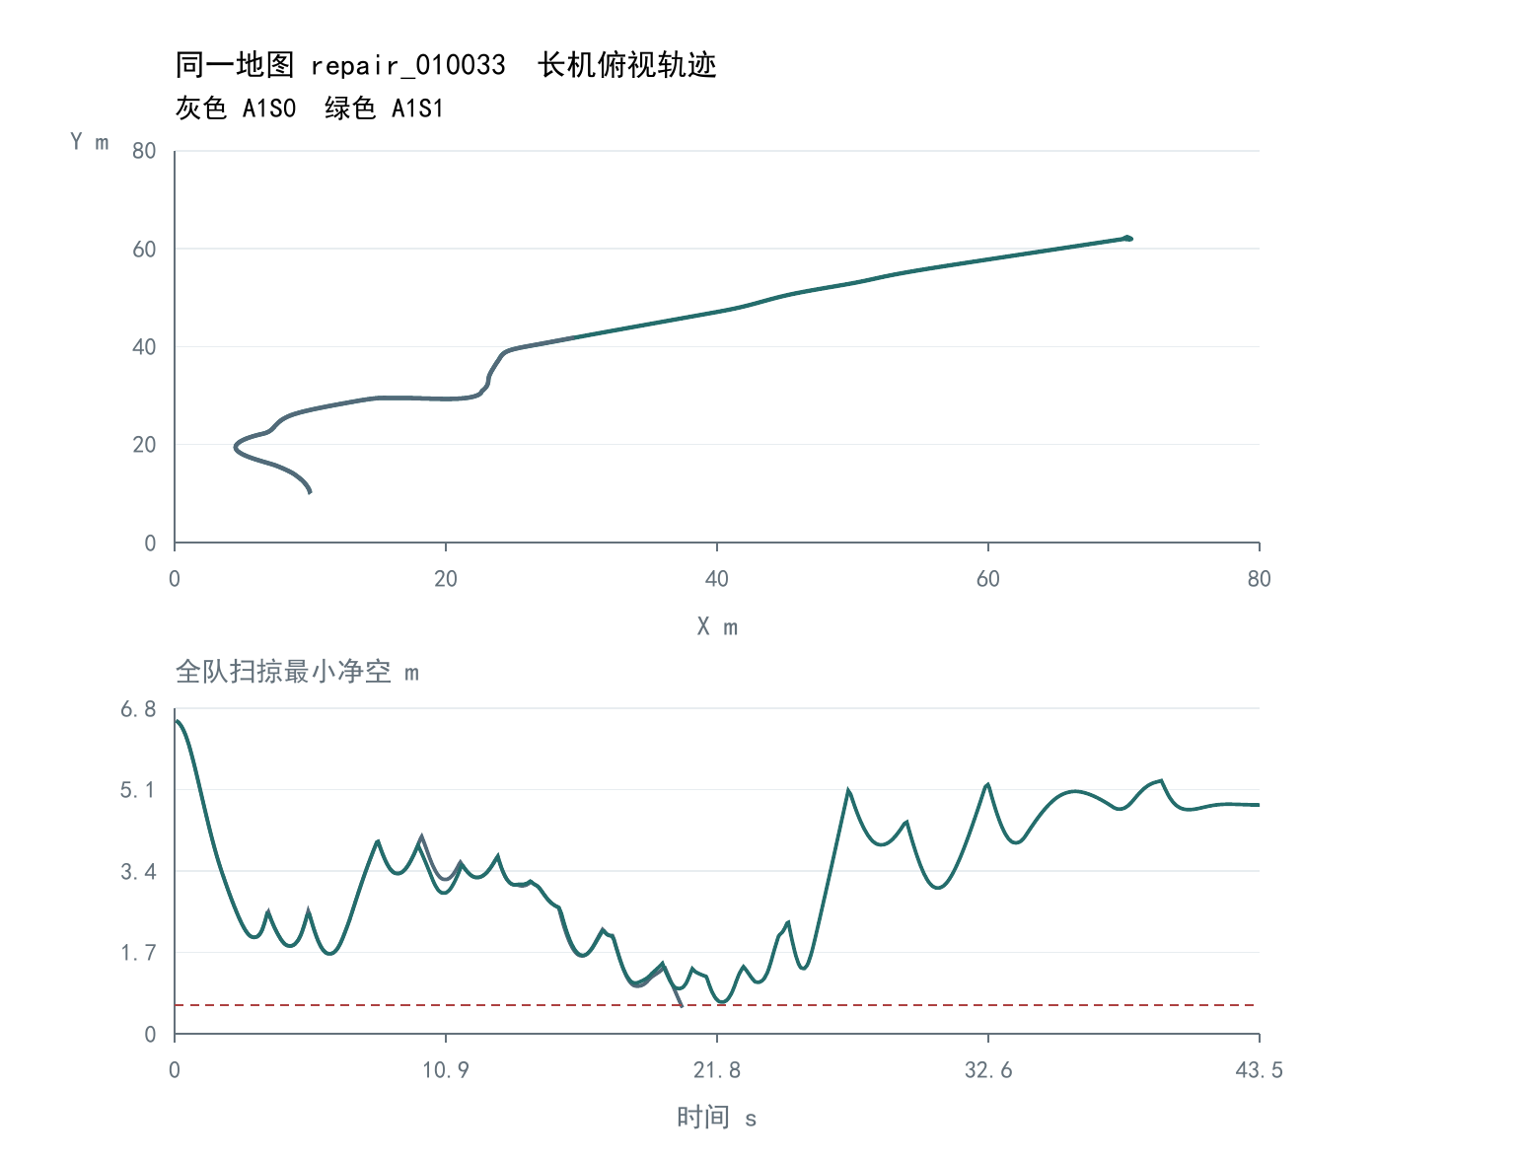
图2 同一地图和Actor下的安全模块配对轨迹
安全距离覆盖全部执行样本。对于发生硬安全距突破的任务，失败类型与最小距离共同保留，未用成功轨迹的较大净空替换。 依据 E04 E06 E09

14 APF退化动态复测结果
50种条件覆盖球体严格正对、左右和上下偏移，偏移量1e-7、1e-4和0.25米；初速度为0或3米/秒。圆柱压力条件覆盖柱顶高度附近水平接近、斜向接近和顶部擦边，另有12种正常规划条件。
组别 | 成功/总数 | 最小障碍净空 m | 最小机距 m | Actor介入任务
A0S0 | 35/50 | 0.667 | 0.969 | 0
A1S0 | 38/50 | 0.667 | 0.969 | 7
A0S1 | 49/50 | 0.770 | 1.377 | 0
A1S1 | 50/50 | 0.770 | 1.377 | 8

完整组A1S1中，远离终点的持续低速任务有 8 次，满足重复侧向摇摆判据的任务有 3 次。所有显著命令反号另外记录，未将命令抖动等同于位置振荡。
最大指令模长为 3.000000 米/秒平方，最大真实总加速度为 3.000000 米/秒平方。此组无外扰，命令与实际加速度按同一物理模型核对。
现象判据、逐任务条目、对应轨迹与关键时刻另附可核查记录。原始位置、速度、控制、安全标记和退化标记保存在同名MAT中。 依据 E04 E09 E12

15 位置噪声协议与分级结果
位置噪声为三轴独立零均值高斯反馈误差，每个物理步更新；非零每轴标准差为0.02、0.05、0.10米，使用3条固定随机序列。各开关组复用同一噪声样本，速度反馈保持精确。
真实状态只用于物理推进及评价；控制、动态参考、安全检查和监督器历史使用测量状态。初始任务位置和已知地图由固定协议给定。随机序列与逐步噪声已保存。
标准差 m | A0S0 | A1S0 | A0S1 | A1S1
0.02 | 36/36 | 36/36 | 36/36 | 36/36
0.05 | 36/36 | 36/36 | 36/36 | 36/36
0.1 | 36/36 | 36/36 | 36/36 | 36/36

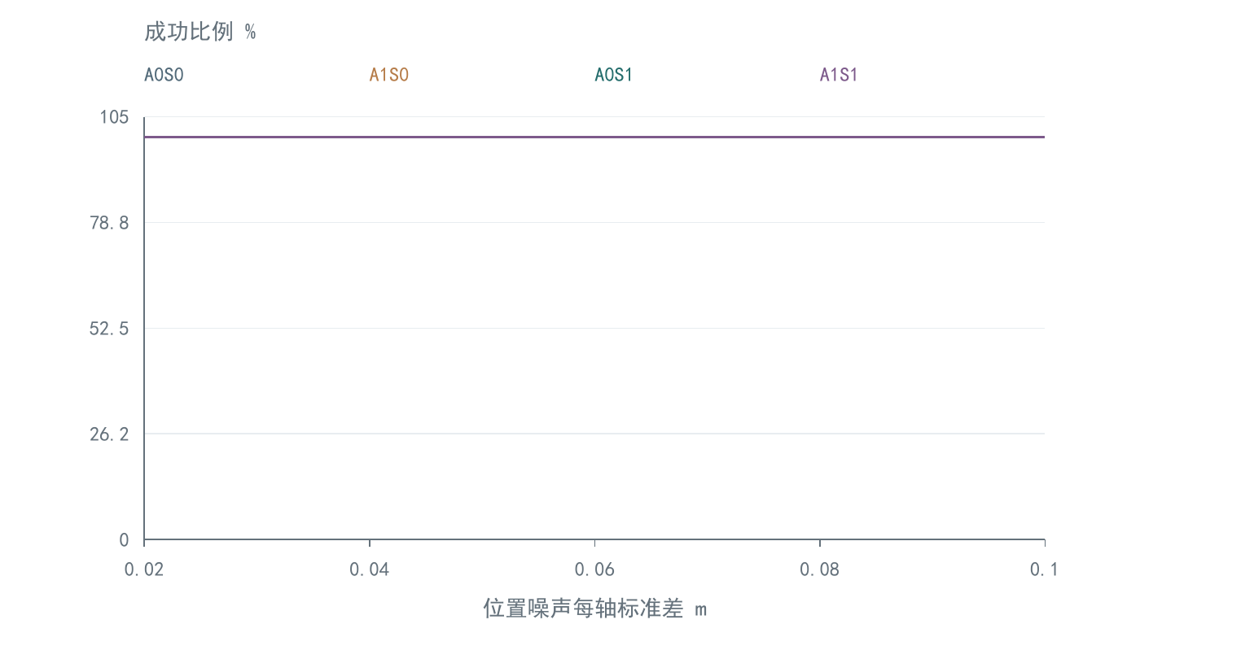
图3 位置噪声分级完成比例 每格36次配对任务
纯位置噪声的完整A1S1组有14/108次满足重复侧向摇摆判据，联合干扰组有3/144次。当前表现可以完成任务，但仍有明确的轨迹波动。1824次抗扰任务的Actor实际调用数均为0，这些结果反映的是规划、APF、编队及安全闭环；本组没有检验Actor激活后的抗噪表现。
每轴标准差不是误差硬上界，0.10米也不代表三维位置误差最大为0.10米。等级评价同时包含真实净空、队形RMS、命令变化和Actor调用情况。 依据 E03 E04 E09

16 外部加速度与联合干扰结果
输入外扰为0.10、0.30、0.50、1.00米/秒平方的恒幅2秒脉冲，沿±Y、±Z方向同时作用于五架机，在最终命令限幅后叠加。零外扰基线与每个受扰组使用相同地图、时间轴和噪声序列。
脉冲起始步沿用原预先固定记录，源于无噪声参考整队首次进入6米障碍表面距离的时刻。为保持严格的绝对时间对照，本轮不按各组实时距离重新选时，另记录实际施加时的真实净空。
幅值 m/s² | A0S0 | A1S0 | A0S1 | A1S1
0.1 | 48/48 | 48/48 | 48/48 | 48/48
0.3 | 48/48 | 48/48 | 48/48 | 48/48
0.5 | 48/48 | 48/48 | 48/48 | 48/48
1.0 | 48/48 | 48/48 | 48/48 | 48/48

每格48次。联合条件为0.02米位置噪声与0.30米/秒平方脉冲，4方向、3序列；A1S1成功 144/144。
脉冲结束后至少观察5秒。真实总加速度、速度限幅及真实安全距离全部保存，没有把扰动后的总加速度再次限制为3来削弱实际注入。 依据 E03 E04 E07 E09

17 恢复能力与控制波动解释
恢复指标使用同地图、同方法、同安全开关、同噪声序列的无脉冲运行作参考。脉冲结束后5秒内，五机最大位置差≤0.5米且最大速度差≤0.25米/秒，连续保持1秒才计为恢复，报告确认时刻。
对照缺失、脉冲结束前失败或观察不足，均不计恢复。完成任务和快速恢复分别统计。
脉冲幅值 m/s² | 5秒内恢复/总数 | 已恢复任务平均确认时间 s
0.1 | 48/48 | 1.00
0.3 | 19/48 | 1.43
0.5 | 6/48 | 2.24
1.0 | 3/48 | 3.08

这组快速恢复表现偏弱：0.30米/秒平方时19/48次满足5秒恢复要求，1.00米/秒平方时只有3/48次。受扰任务最终都完成，恢复到配对无脉冲轨迹附近的速度仍明显不足。
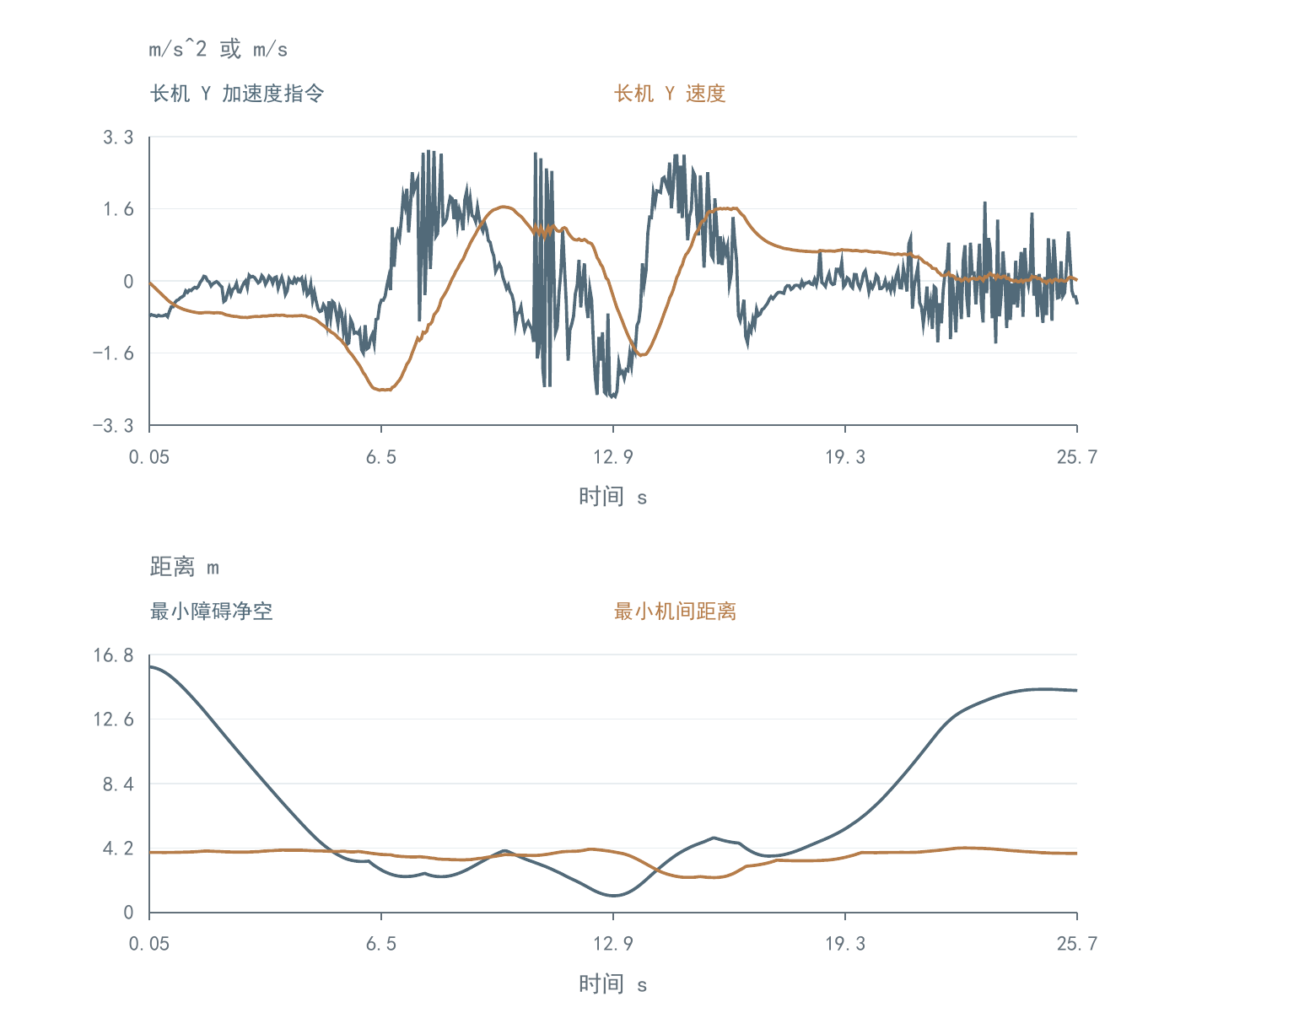
图4 同一0.10米位置噪声任务的命令 速度和真实距离
位置噪声首先放大高频反馈变化，速度与位置还经过积分。命令反号可能先于明显轨迹摇摆出现。报告使用独立的侧向速度和位置幅度判据，再与原始时序交叉检查。
当前模型仅计算平动状态。最大实际加速度除以9.80665用于说明平动g量级；没有将这一比值命名为机体结构过载。 依据 E04 E07 E09 E12

18 五机接入及完整脱困过程
128条输入包含12固定、48普通随机、24结构化、40局部窗口和4全封堵局部反例。基础组与Actor组共享安全模块和五机完成条件。
基础组成功 83/128，Actor组成功 123/128。两组共同成功任务为 83 次。后一组减前一组的平均差：完成时间 0.000 秒，长机路径 0.000 米，队形 RMS 0.0000 米。另有 40 次由失败变成功、0 次由成功变失败。
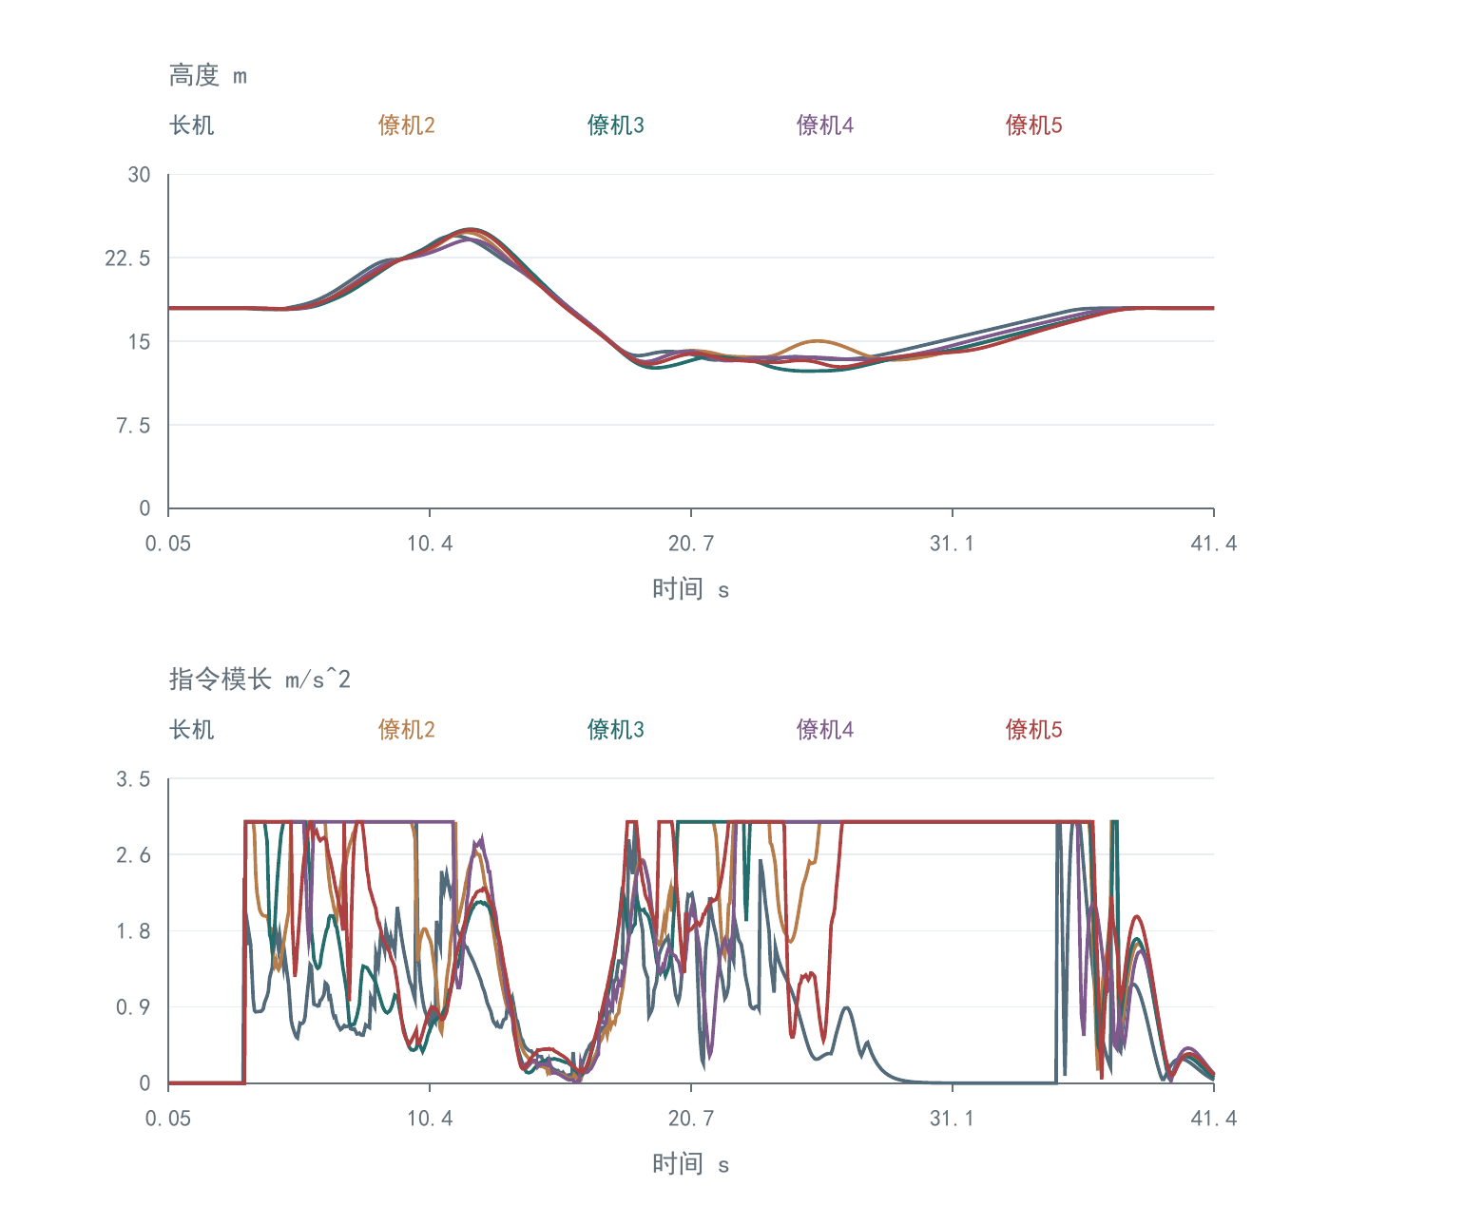
图5 正式窗口任务的五机高度和执行命令
该案例展示长机请求局部航点、整队产生高度运动、满足退出条件并继续接近原目标的过程。原始模式事件与安全标记可按同一任务ID读取。
五机成功不是单机逃出窗口。任一僚机碰撞、无法跟上参考或不能在终端归队，均由共同完成条件反映。 依据 E03 E04 E06 E09

19 规划与三类脱困策略因子对照
144张地图包括普通48、结构化24、单窗口32、双窗口24、凹形8和全封堵8。每图执行全局规划开启或关闭，与无脱困、规则脱困、Actor脱困组成的6个组合。
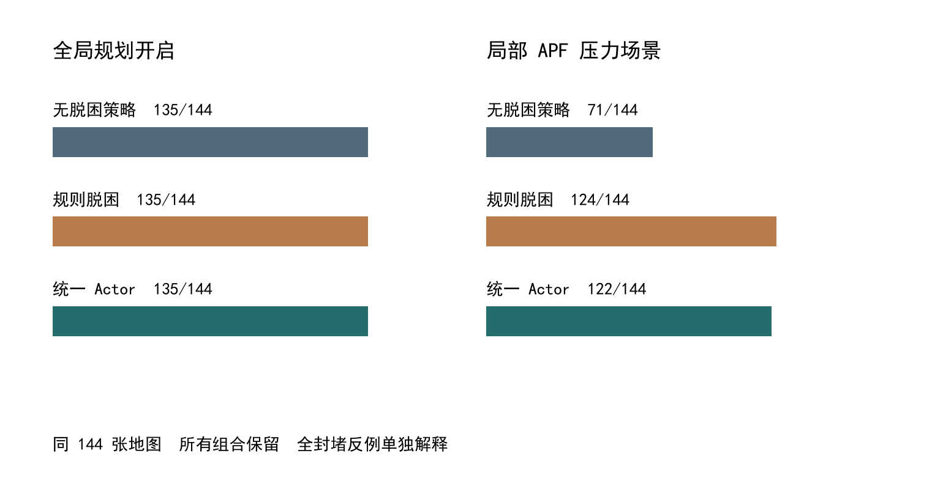
图6 同图六组合结果
在同一组144张地图上，全局规划开启时，基础方案成功 135 次，统一 Actor 方案成功 135 次；关闭全局路线、只靠局部 APF 时，基础方案成功 71 次，Actor 方案成功 122 次，规则脱困成功 124 次。Actor在局部停滞场景增加了 51 次成功。全局规划开启时，Actor没有增加成功次数。规则脱困比Actor多完成 2 次。
规则方法使用同样的局部32维观测与监督器条件，以测距、目标方向和方向滞后提出临时航点，不使用已标注通道或全局搜索。它检验学习策略相对直接规则的额外价值。
在全局路线能保持前进时，Actor可能从未介入。学习收益应结合实际接管、同图由失败变成功和共同成功代价判断，不能直接把完整方案成功全部归因于Actor。 依据 E03 E04 E06

20 单机诊断与五机证据的关系
40条单机原留出输入由16张接近窗口和24张普通场景组成。基础APF成功 24/40，Actor成功 40/40。
两组共同成功任务为 24 次。后一组减前一组的平均差：完成时间 0.000 秒，长机路径 0.000 米，队形 RMS 0.0000 米。另有 16 次由失败变成功、0 次由成功变失败。
单机完成条件为到达并减速，与五机动态参考最大误差和终端保持条件不同。因此单机结果单列，不与五机任务的成功率或轨迹代价混合。
本轮沿用此前留出输入，是对原控制能力的重跑检查，不新增独立留出地图。全图共享Actor，没有按本轮结果再次选择训练检查点。 依据 E03 E04 E06

21 串行完整周期耗时
计时硬件为 13th Gen Intel(R) Core(TM) i7-13700H，系统向进程提供 20 个逻辑CPU，MATLAB R2024a使用单计算线程。正式并发批次全部停止后，另用单计算线程运行五机无障碍、单球、全局窗口、37障碍密集地图和局部窗口Actor场景。每场景先完整预热，再正式测3次。表中将3次逐周期原数组合并统计。
场景 | 均值 ms | P95 ms | P99 ms | 最大 ms | 超50ms/周期
三维无障碍 | 0.979 | 1.393 | 1.869 | 16.395 | 0/1809
三维单球 | 1.218 | 1.784 | 2.283 | 4.008 | 0/2274
三维全局窗口 | 9.885 | 26.534 | 35.393 | 102.451 | 3/1839
三维密集地图 | 50.051 | 101.084 | 128.947 | 248.583 | 902/2205
三维Actor脱困 | 18.220 | 37.671 | 48.020 | 60.288 | 20/2484
历史二维无障碍 | 1.773 | 3.633 | 4.550 | 15.403 | 0/1812
历史二维15障碍 | 5.429 | 11.647 | 15.083 | 21.640 | 0/2121

密集37障碍场景的合并P99为 128.95 毫秒，最大 248.58 毫秒，902/2205 个周期超过50毫秒。该场景Actor调用数为0，当前五机完整控制链路的实时计算能力不足。
周期计时覆盖反馈、监督器、基础控制、安全选令、真实推进、评价和循环内日志赋值；同步重规划及末端局部规划发生时计入该周期。图形与磁盘写入在周期外。初始规划及预建图另外保存，不隐去冷启动成本。
P95、P99和最大值从同一组完整周期计算，没有相加模块分位数。二维行为使用历史二维控制器，仅作为同硬件计算参考，不混入当前Actor效果统计。
软件环境、可见硬件、线程设置、原始周期数组、初始规划、重规划和末端规划事件均随计时目录交付。并发3840次批量吞吐量不作实时延迟证据。 依据 E08

22 参数规模与计算预算
当前在线Actor只有6467个共享可调标量，输入32、输出3。纯单精度参数为约25.3KiB；模型文件还含网络结构和来源元数据。五机状态、规划缓存和轨迹日志不计入学习参数。
项目 | 实际配置 | 核对来源
物理循环 | 0.05秒 20Hz | default_params3d
监督器决策 | 每4步 0.20秒 | configuration.mat
Actor | 32→64→64→3 6467参数 | Learnables逐项计数
共享方式 | 长机调用 同一模型跨图共享 | ua_load_actor ua_simulate
基础规划 | 5层 32805理论节点容量 | plan_fixed_layers3d
适应补层 | 最多新增8层 | adaptive_height_layers3d
预测修正 | 最多5轮 | resolve_safety3d
几何证书 | 细分深度12 容差1e-6 | cfg.safety
退出与失败预算 | 介入最长30秒 最多3次 | apf_adp_config

网络数值规模较小，不代表整条控制周期必然满足50毫秒。当前计算量还受到地图几何查询、制动轨迹长度和同步事件规划影响。轻量性应同时引用参数表和第21节的完整周期实测。 依据 E02 E03 E08

23 结果判断及尚存问题
在同一组144张地图上，全局规划开启时，基础方案成功 135 次，统一 Actor 方案成功 135 次；关闭全局路线、只靠局部 APF 时，基础方案成功 71 次，Actor 方案成功 122 次，规则脱困成功 124 次。Actor在局部停滞场景增加了 51 次成功。全局规划开启时，Actor没有增加成功次数。规则脱困比Actor多完成 2 次。
本轮的直接判断是：冻结Actor是否改善局部停滞，应看同图失败转成功和实际接管记录；是否优于规则，应看六组合的相同局部信息对照；是否维持正常飞行，应看原本成功地图的配对轨迹和终端条件。
位置噪声与外部加速度的结果用于评价当前整套闭环。只有实际发生Actor调用的受扰任务，才包含已激活学习策略的直接证据。未接管任务的抗扰表现不能单独归功于Actor。
当前保留的失败类型、持续低速、重复侧向摇摆和恢复失败已逐条记录。下一轮修正应选择对应任务ID，固定输入检查原因，再重复同一配对条件。全局图未找到路线、局部控制无法脱困和整队不能归位，需要分别处理。
质点模型未计算姿态、推进器动态和机体载荷。经验成功率、名义制动核验与有限扰动范围共同限定本版已完成的技术证据；不把局部固定参考稳定性推广为整个切换系统的全局定理。 依据 E04 E06 E07 E08 E12

24 版本归档及可复现交付
代码版本为2.3.4-unified-actor-20261029，所有正式任务运行源码指纹为debaaedd476be43ecd81eda0675389b3eef73203d9b212f5f471904961782e93。模型文件和参数字节指纹在每条任务记录中保存。
GitHub主分支已提交统一入口、固定模型、原训练绑定源码和完整地图任务包。复现实验从提交的catalogue.mat读取输入，不依赖原开发机旧results目录。原始逐步MAT留在F盘，并通过任务表和文件指纹索引定位。
正式报告、可编辑图源、独立修订记录和任务书反馈分别保存。历史残差ADP报告保留副本，并明确由本轮统一Actor报告替换。教师反馈栏保持空白，未代填验收结论。
E01 统一控制器与源码说明
E02 唯一冻结模型与训练绑定
E03 全量实验方案与参数
E04 3840次逐任务结果
E05 Python独立动力学复核
E06 同图共同成功配对统计
E07 外扰恢复记录
E08 五机串行完整周期耗时
E09 原始飞行记录与全状态轨迹
E10 源码与模型指纹及完成记录
E11 模型文件与默认入口GitHub同步记录
E12 现象判据与独立分析源码
E13 动态现象及独立几何复核
E14 计算异常与同输入串行重试记录
E15 逐步CSV轨迹与记录索引
E16 安全层同图结局和代价分析

